Мониторинг состояния здоровья. Паспорт здоровья.
С 1991 года по настоящее время на кафедре физической культуры и здоровья ведётся ежесеместровый мониторинг за состоянием здоровья, физического развития и физической подготовленности студентов ВолГМУ.
В 2007 году создана электронная база данных паспорта здоровья студентов ВолГМУ.
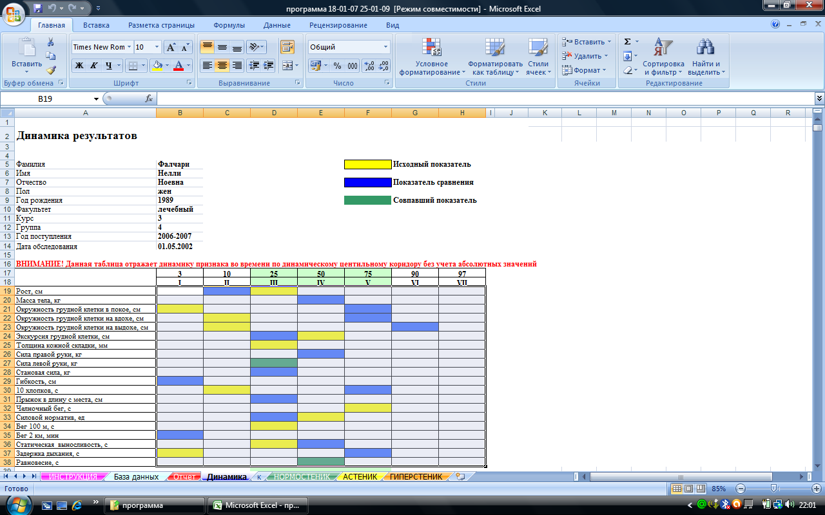
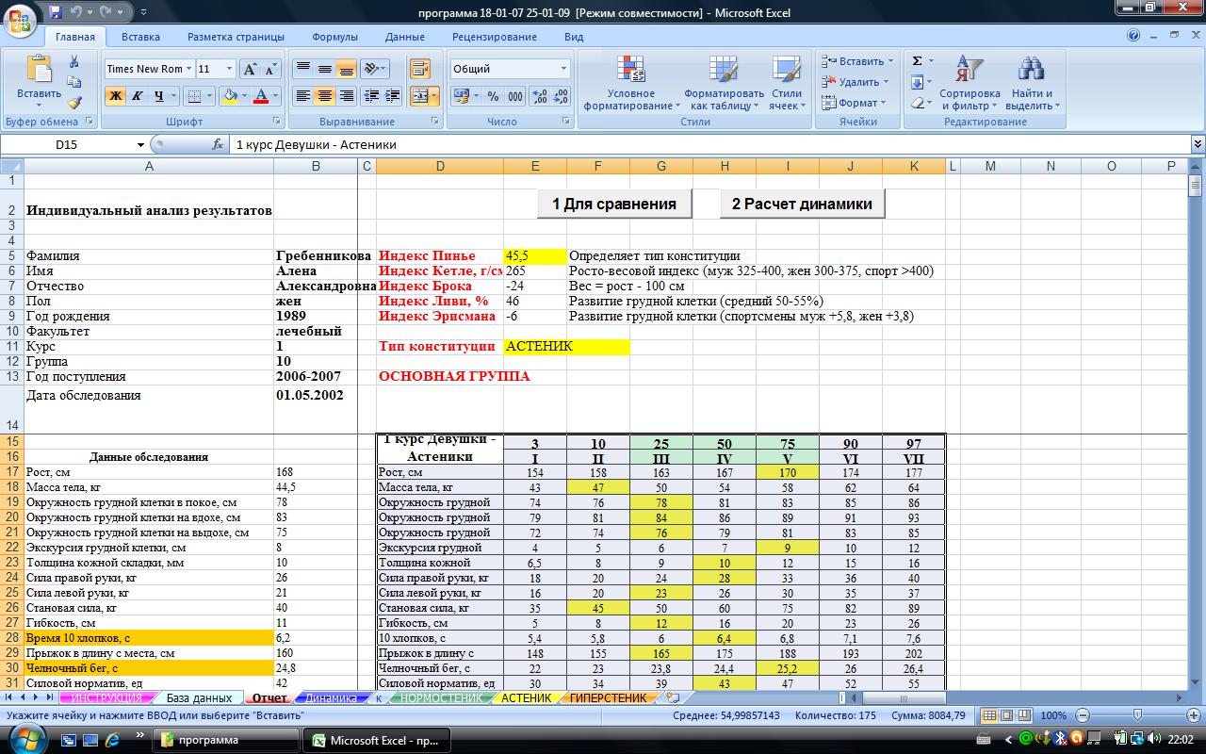
С 1997 года проводится оценка функционального состояния организма студентов специального учебного отделения по 11 тестам и пробам. На каждого студента заводится индивидуальная карта.


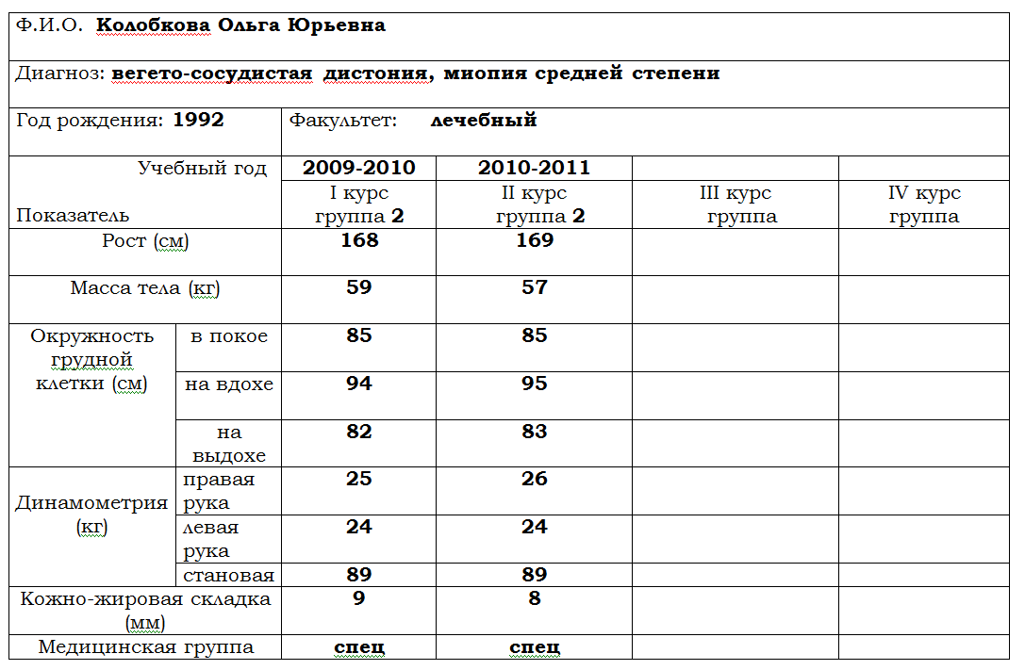
Затем все данные поступают в электронную базу данных.

